【Class Noteｂｏｏｋ（OneNote）の使い方】
Windowsパソコンに無料で入っています。スマホやタブレット（iOSやアンドロイド）でも使える便利な無料アプリです。紙面上でクリックした場所に、どこでも描けます。消す時は、上部バーを指定し、Delete（デリート：消去）キーで、一括削除。
例【児童のClass Noteｂｏｏｋ課題例】 （文字．絵．写真．音声．手書き．分数計算など）
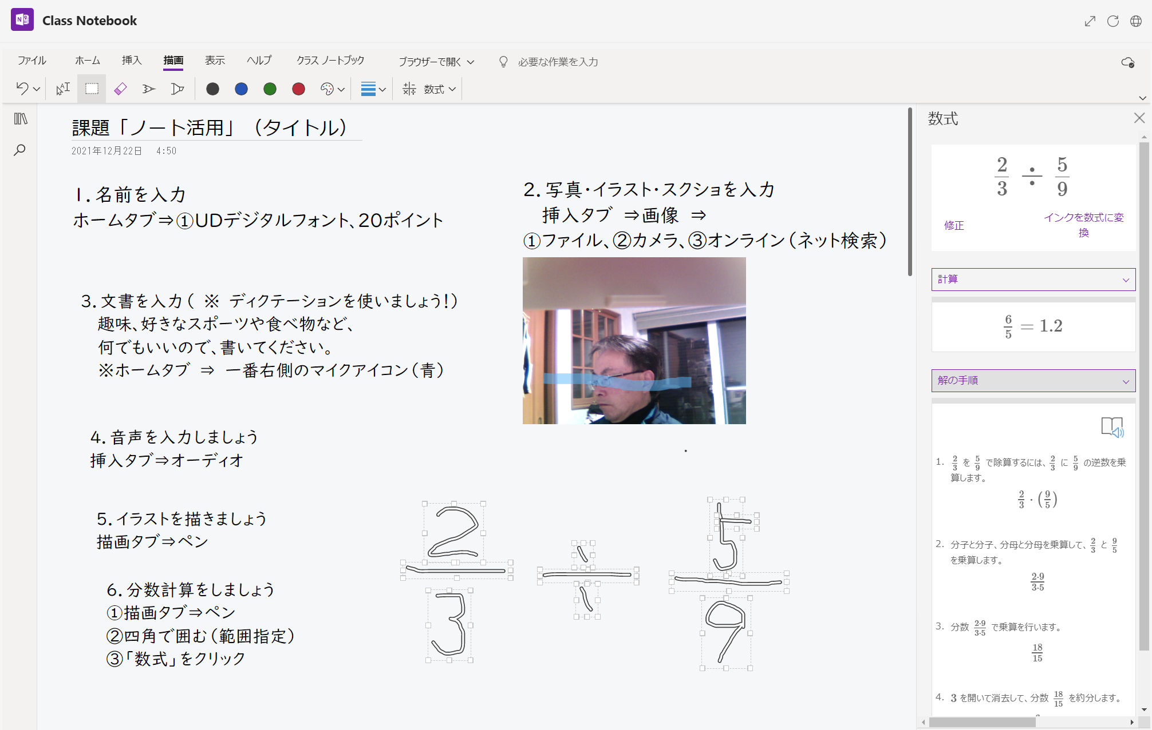
タブ（メニュー）切換え
主な機能
（１）キーボード（テキスト）入力、手書き文字、イラスト、写真、音声、動画など を記録することができる。
UD（ﾕﾆﾊﾞｰｻﾙ）フォントを使いましょう。位置は自由に変えられます。一括消去はバーの部分をDELキーで。
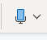
（２）写真やイラスト入力：挿入タブ⇒画像⇒➀ファイル、②カメラ、③オンライン（ネット検索）
（３）音声（日本語・外国語）で、データ入力 ： ホームタブ⇒ディクテーション（書き取り）
（４）パソコンで音読（声をだして読む） ⇒表示タブ⇒ イマーシブ リーダー
発達障害（文字認識）への配慮 → 文字拡大と音読機能 ※イマーシブ（没入感）
（５）イラスト（お絵描き）もできます。ペンと色を選択。
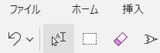
※描画機能を使用した後は、カーソルを入力に直すことを忘れずに！！
（ペンモードのままだと、お絵描きを続けてしまう）

【発展機能の活用】 ⇒ 「デスクトップアプリで開く」（Windows１０のOneNote）次頁
（１）計算 ⇒ 計算式を手描き入力→投げ縄で式を囲み、「解」と「解の手順」を表示 → 読み上げも可
（２）英会話 ⇒ 日本語でテキスト入力（音声や手書き入力可） → 翻訳 → 読み上げ（ｲﾏｰｼﾌﾞﾘｰﾀﾞｰ）
【発展機能の活用】 ⇒ 「デスクトップアプリで開く」
Windows１０のOneNote のすべての機能を使用すると、➀算数や数学の計算問題や図形を描く、②英語のスピーチを考える時に、有効活用できます。「ブラウザーで開く▽」タブで、「デスクトップアプリで開く」をクリックし、Windows１０のOneNote に切り替えて編集すると、同時にTeamsのClassNotebookにも反映されます。
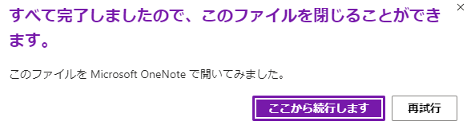
（左図のメッセージがでますが、「ここから続行します」で良い）

１．OneNoteの描画機能を使う
（１）．算数や数学の計算問題
➀ 数式を手描き入力します。（またはキーボード→√などは難しい） ⇒ 描画タブ→ペンをクリック
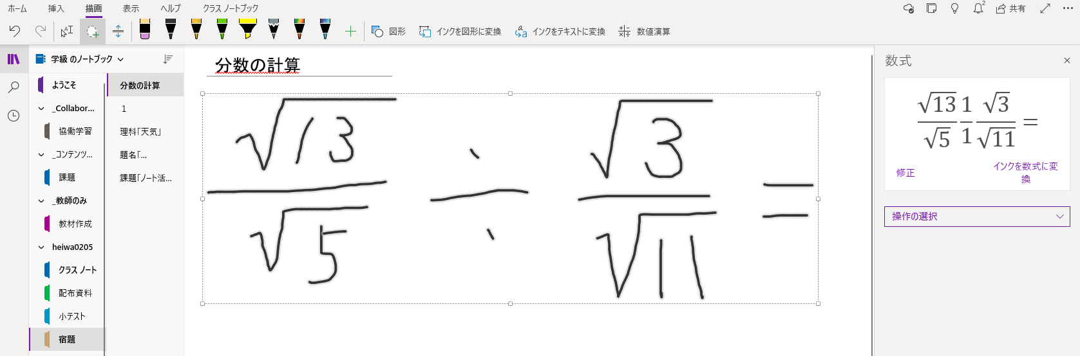
誤認識し易い
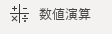
② なげなわ選択で式を囲む → 数字に白枠がつく→ 右上をクリック→ 数式に変換
数式は、数字を少し離して書くと、誤認識が少なくなる。
③ 右枠「数式」で表示された式が正しければ、「インクを数式に変換修正」
例のように、修正が必要な時は、「修正」をクリックし、やり直しする部分
を丸で囲みます。すると、候補が現れるので正しい式に修正します。
最後に「完了」をクリックします。
④ 「操作の選択」をクリックし、「計算」を選択します。正解が表示され、
さらに、「手順の表示」を選択すると「解の手順」が表示されます。
⑤スピーカーアイコンをクリックすると、イマーシブリーダーが起動し、音読と文字拡大が表示されます。
（２）．算数や数学の簡易図形を描く方法 （３）手書き文字をテキスト化する。「インクをテキストに変換」
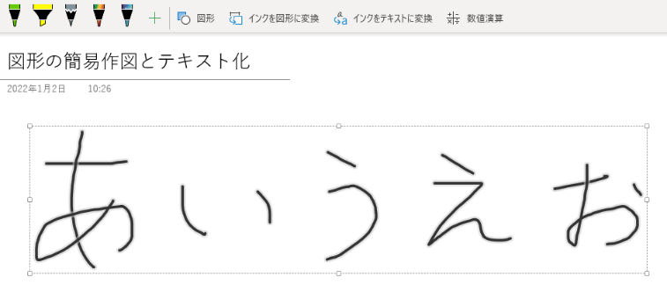
➀ 「図形」を挿入 かまたは、
「インクを図形にする」の２通りがある。

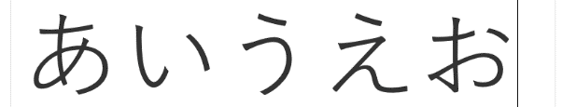
（４）英語の翻訳と音読（イマーシブ リーダー）
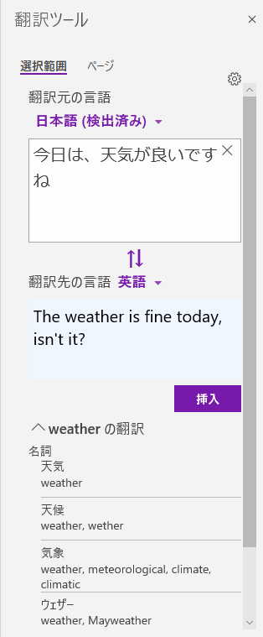
➀翻訳したい文を入力⇒表示タブ→「翻訳」をクリック→ 「挿入」をクリック
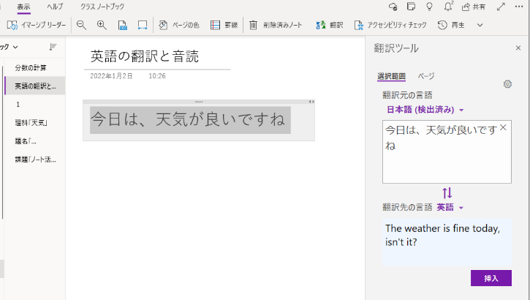
②翻訳ツール下段に関連する言葉が表示される

③ 「イマーシブ リーダー」 で、英語での発音を聴くことができる。

